**Homilie Eerste Zondag van de Advent - A**

**‘Weest dus waakzaam, want gij weet niet op welke dag uw Heer komt...’ (Matt. 24, 42).**

‘Ergens in een dorp van de Joden

was er een man aangesteld

om aan de ingang van het dorp

te zitten wachten op de komst van de Messias.

Op een dag klaagde hij er bij de dorpsoversten over

dat hij te weinig betaald werd.

‘Je hebt gelijk’, zeiden ze.

‘Je loon is inderdaad te laag.

Maar bedenk ondertussen toch ook

dat je tenminste vast werk hebt...’

Aan de ingang van het dorp dat de wereld is zitten te wachten op de komst van de Messias, dat is gegarandeerd vast werk. Aan de ingang van de mensengeschiedenis zitten te wachten op de geboorte van eindelijk een mens-naar-Gods-hart, dat is vast werk. Want alles wat lang wil leven, moet traag geboren worden. Ook als we leven aan de rijke , welstellende kant van de maatschappij, zal er altijd iemand aan de ingang van het dorp der mensen moeten zitten om op de komst van de Messias te wachten. Iemand die wakker blijft, iemand die van wachten en van waken weet. Een Adventsmens, een trend-watcher. Een soort van vroedvrouw, een deurwachter, een portier. Het is vast werk, en het zijn opdrachten die men nooit uit de lijst van jobaanbiedingen of vacatures mag schrappen.

Wat niet wil zeggen dat het ook aangenaam werk is. De lange periodes van wachten op recht en vrede zijn wel eens onprettig. Bovendien hebben we op school en thuis altijd geleerd dat we nuttig moeten bezig zijn en dat leeglopen en tijd verspillen zowat het ergste is wat er bestaat. Iemand die zit te wachten bij de ingang van het dorp wekt algauw de indruk dat hij niets uitvoert, zeker in een land en een cultuur waar het accent zo sterk op presteren gelegd wordt.

In zowat alle tijden wordt dan ook de spot gedreven met de wachter bij de ingang van het dorp. In die zin is hij werkelijk onderschat en waarlijk onderbetaald. Soms lijkt het er zelfs op dat alles tegen hem samenspant, zowel van binnen- als van buitenuit: zijn eigen ziel wordt soms erg moe, en de buren, kennissen en vrienden begrijpen er niets van (al durven ze dat niet luidop tegen hem zeggen).

Die man zit daar maar te zitten. Slechts een kleine minderheid begrijpt waarom hij daar zit. Geen wonder dus dat hij zich soms gaat beklagen bij de oversten van het dorp. Je kunt niet altijd wachter zijn, en toch is er niets wat hij liever zou willen. Wachten is zijn opdracht, maar ook zijn lust en zijn leven. Hij kan niet anders. Het is zijn roeping.

Toen iedereen dacht dat de wetenschap en de techniek, de sociale voorzieningen en de politiek alle problemen boven en onder en op de aarde zouden oplossen, was de wachter aan de ingang van het dorp zowat de enige die sceptisch bleef en doorging met wachten. Hij wilde immers vooral in de gaten houden wat er met de kleine man gebeurde, hoe die zich zou kunnen handhaven en tot zijn recht zou komen in die overgestructureerde en oververzadigde welvaartsmaatschappij...

De man bij de ingang van het dorp heeft vast en onvervreemdbaar werk: in alle tijden, in alle landen, onder alle regimes. En zijn werk is: wachten op de komst van de Messias. Het is heel moeilijk te zeggen wat dat werk precies inhoudt. Het is een wonderlijk vak. Er zijn er ook niet zoveel die het kunnen. Het kan eenvoudig lijken, maar dat is het niet. De wachter leeft in een voortdurende en veelvormige spanning tussen de oproep van Degene op wie hij wacht enerzijds, en de one-liners van de politici, de sussende woorden van de leiders van het volk voor wie alleen de groei telt en de vooruitgang. En precies het uithouden van die spanning geeft zin aan zijn leven. De moed om vol te houden put hij uit bronnen die diep in hem verscholen liggen, uit oude bijbelse verhalen die vertellen over de trage geboorte van de mens, en over de moeilijke bevalling die daarmee gepaard gaat, het zwoegen in de arbeidskamer en de pijn op de verlostafel.

Ideologieën, stromingen en trends laten hem koud. De gevestigde burgers hebben dan ook een hekel aan hem. Hij probeert zich telkens los te maken van hun wetten en vanzelfsprekendheden die in het verleden zijn gegroeid. De burgers hebben hun ordinaire, alledaagse waarheid, ze kiezen trefzeker voor het status-quo. Maar er is ook een andere waarheid, en die wil hij zichtbaar laten worden. Wachter zijn bij de ingang van het dorp is een werk van lange adem. Geen interim-job, geen vrijetijdsbesteding, geen bezigheidstherapie. Het vergt moed en uithoudingsvermogen. En vooral een heel speciale bril met dubbel geslepen glazen om naar mensen en situaties te leren kijken. Je kent dat wel: zo’n bril om ver te kijken én dichtbij, een leesbril én een verrekijker tegelijk. (Tussen haakjes: Welzijnszorg heeft ook dit jaar weer een hele voorraad van die speciale brillen ter beschikking – ze staan ook in deze Advent weer in de Steraanbieding van ‘Gans Anders’, en focussen dit jaar bijzonder op ‘'Allemaal digitaal?!' U hoort er nog van...).

Er is vooreerst die leesbril, waarmee hij probeert behoedzaam om te zien naar de mensen hier vlakbij: zij die meestal uit de boot dreigen te vallen, die steeds opnieuw het slachtoffer zijn van armoede en uitsluiting . Als je door die brillenglazen durft te kijken, dan merk je al heel vlug: ze leven vlak bij ons, die mensen . Advent is oefentijd om dat te leren: ongeziene mensen zien en ongehoorde situaties op het spoor komen. Je laten raken door het zwijgen wat daar over hangt in onze maatschappij. En er proberen iets aan te doen. Ook al weet je niet meteen waar te beginnen, het is wel duidelijk dat nieuw leven niet kan groeien, zolang de meeste kansen voorbehouden blijven voor wie er het meest kan voor betalen.

En dan die verrekijker. Waardoor je beelden ziet van mensen uit een ver verleden, die zich ooit lieten raken door het lot van medemensen, en door de Stem van God die zij in hun zwijgen hoorden. Mensen die voor alles leefden van het grote visioen: dat er recht zou zijn en vrede op aarde. Mensen als Jesaja, die droomde van zwaarden omgesmeed tot ploegijzers en speren tot sikkels. Mensen als Noach, die een boot bouwde, een notendopje troost tegen de zondvloed buiten. Mensen als Johannes de Doper, die vandaag nog niet ten tonele is verschenen in het evangelie, maar straks als de grote deurwachter van de Advent naar voor zal komen. Mensen als Maria, de ‘Ark des Verbonds’, die met haar lichaam en ziel een huis wilde zijn, een woning voor de Messias, het Mensenkind van Kerstmis, de Eerstgeborene onder de mensen. Zoon van God, Mensenzoon. Van Hem was het dat Pilatus heeft gezegd, toen Hij klaar stond om Zijn kruis op te nemen en trouw de weg van Zijn roeping ten einde toe te gaan: ‘Ziedaar, de mens...’ (Joh. 19,5).

Wachter zijn bij de ingang van het dorp der mensen is een moeilijk vak. Moed en doortastendheid zijn dan ook onmisbare kwaliteiten van wie er mee wil beginnen. Want als de wachter bij de ingang van het dorp voorgoed zijn bril afzet, en zich in zijn luie zetel zou installeren voor de TV, zou hij telkens weer geneigd zijn om te denken dat de beelden die hij daar ziet de enige reële werkelijkheid zijn. Hij zou er immers dag na dag de ondergang van de wereld zien verschijnen, zeker nu we in een sombere, wisselvallige en explosieve tijd leven, boordevol geweld en terreur. Hij zou in elke verslaggever van ergens aan het front de voorbode van het einde van de wereld menen te zien.

Het zou een ramp betekenen als de wachter van de Advent het wachten opgeeft. We zouden dan geen teken van tegenspraak meer hebben en weerloos zijn uitgeleverd aan de taal van de technologen en nieuwsmakers, de managers en grootfinanciers. Dan zou het pas écht crisis zijn in het land.

Er zit bij het begin van elke Advent telkens weer een wachter te wachten aan de ingang van het dorp dat onze wereld is. Misschien krijgt hij dit jaar ook wel een beetje jouw naam en jouw gezicht?

In elk geval: een deugddoende, zinvolle, rustige-onrustige Advent toegewenst !

(Geert Dedecker – met inspiratie van

Hugo Saeys ooit, lang geleden, in ‘Wereldwijd’)

[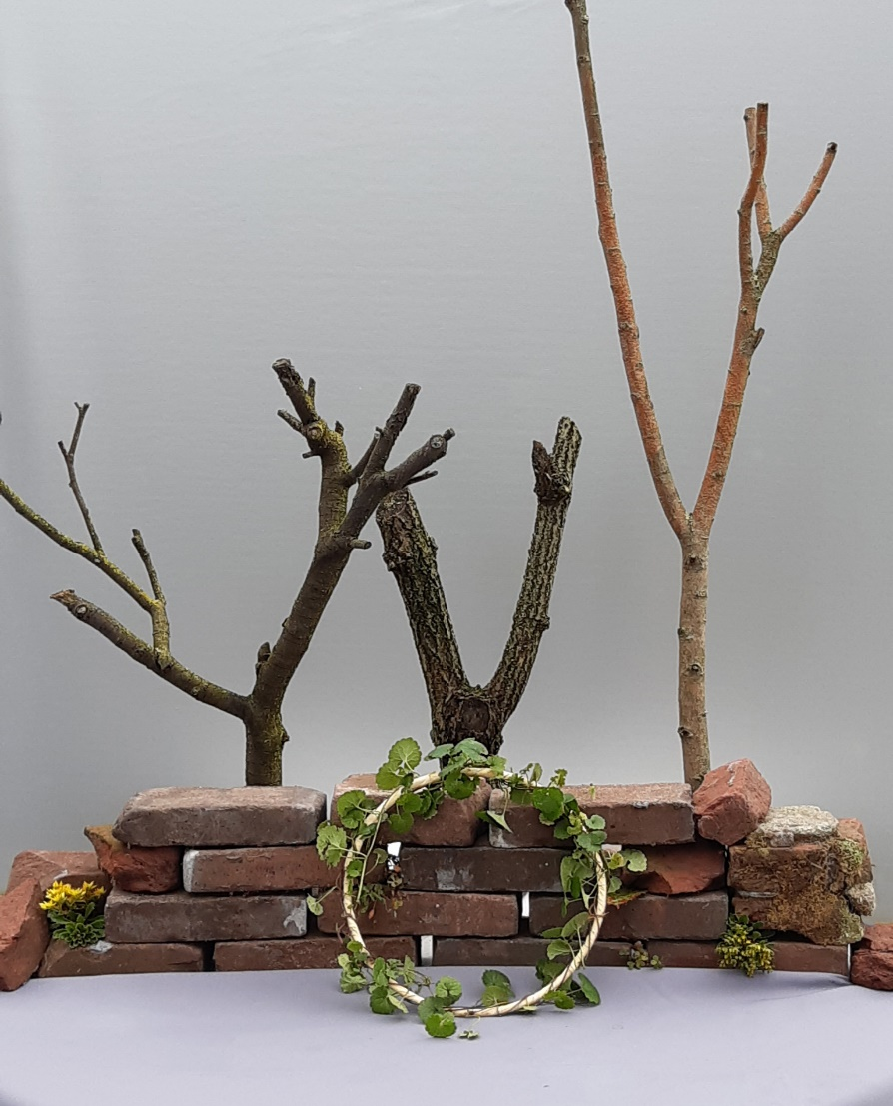](https://www.symbolischschikken.nl/wp-content/uploads/7-sprong-basis-2000breed-20210818_155650.jpg)

**Jesaja 62, vers 6:**

*“Jeruzalem, op uw muren heb ik wachtposten uitgezet;*  
*heel de dag en heel de nacht, nooit mogen zij zwijgen”*

[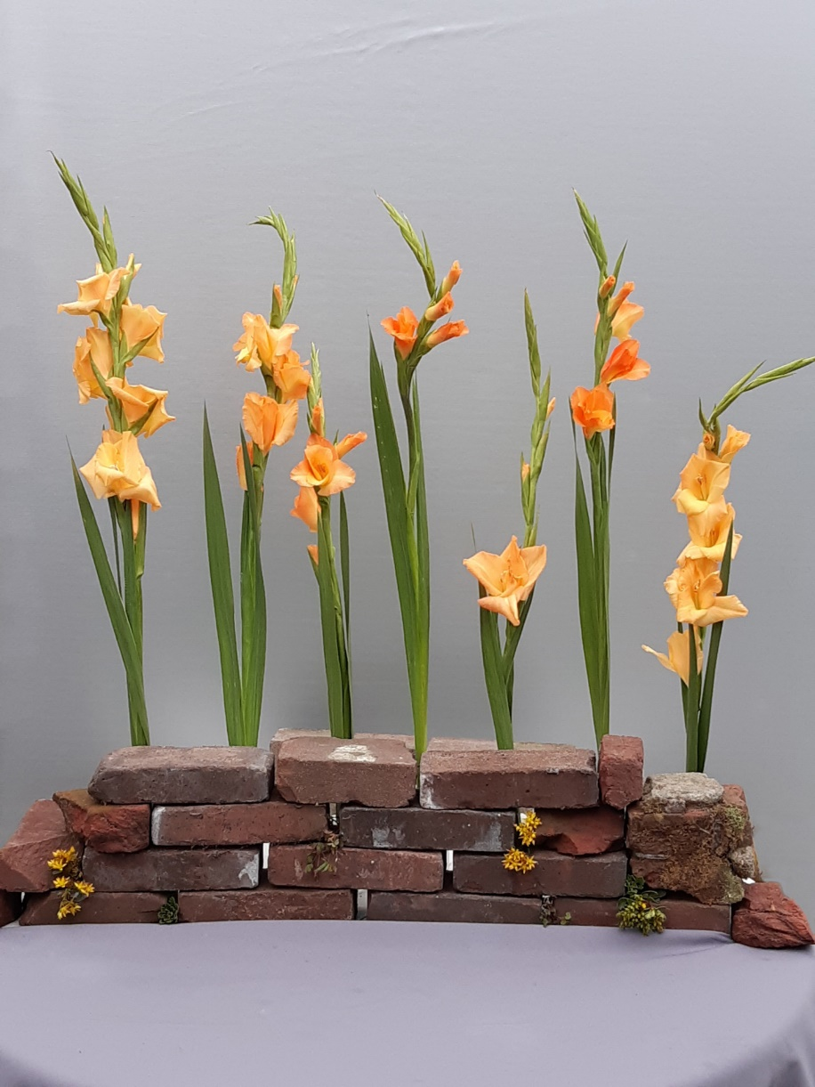](https://www.symbolischschikken.nl/wp-content/uploads/7-sprong-Wachters-op-de-muur-basis-met-gladiolen-2000-breed-20210818_173932.jpg)

*‘Dat wij als wachters op de muren zijn,*  
*geroepen om het zwijgen te verbreken,*  
*een klein begin van opstanding, een teken.’*

 – Refrein van een lied –  
tekst: René van Loenen  
muziek: Kees Schuurman

**Adventsbrief van bisschop Bonny: 'Wacht Hem op met een naambordje'**

Kerknet – 27 november 2017

Stel je voor dat Jezus landt op Zaventem en dat je Hem moet afhalen. Hoe herken je Hem? En Hij jou? Lees de adventsbrief van bisschop Johan Bonny.

In de aankomsthal in de luchthaven in Zaventem wachten altijd mensen met een bordje in de hand. Daarop in grote letters de naam van een persoon of van een groep. Familieleden of vrienden hebben zulke bordjes niet nodig. Ze herkennen elkaar al van ver en beginnen meteen te zwaaien. Taxichauffeurs, reisorganisatoren of hulpdiensten hebben ze wel nodig. Ze kennen hun reizigers nog niet

Wie iemand moet afhalen die hij niet kent, is blij wanneer die zijn naam herkent en op hem afkomt

En wie aankomt in een vreemd land of in een ongekende luchthaven, is opgelucht zijn naam te zien en iemand die hem verwacht. Het bordje met de naam maakt dat onbekenden elkaar de hand kunnen schudden, de reiziger en de gastheer. Binnenkort begint de advent. Advent betekent niet ‘het komt’ maar ‘Hij komt’ en dat is een groot verschil

‘Hij komt’ gaat in de advent over niemand minder dan Jezus. Stel je even voor dat Jezus zou landen op Zaventem en dat wij Hem moesten afhalen. Hoe zouden wij Hem herkennen in de massa? Hoe zou Hij ons herkennen? Ik ben niet zeker dat wij Hem zouden herkennen. In welk type mens zou Hij aankomen? Blank of zwart? Iemand met of zonder boord en das? Een reiziger met veel of weinig bagage? Een stille of een luidruchtige persoon.

Hoe zouden wij kunnen weten dat Hij het is? We zouden lang staan twijfelen, indien Hij niet zelf op ons toekwam, op ons bordje met zijn naam erop.

En omgekeerd, hoe zou Jezus kunnen weten dat wij op Hem staan te wachten? Hoe zou Hij kunnen weten wie thuis voor Hem een kamer en een maaltijd heeft klaargemaakt, indien wij niet een bordje voor Hem opstaken met daarop zijn naam? Advent is niet zomaar rondkijken of gadeslaan. Het is uitkijken met een bordje in de hand, daarop de naam van Hem die we verwachten. ‘Jezus’ in dit geval.

Tot de dag van vandaag trekt Jezus als reiziger of als vreemdeling door deze wereld.

Hij heeft geen vaderland, geen vast adres. Hij verblijft waar Hij welkom is en reist vervolgens verder. Hij laat zich afhalen door wie Hem genegen zijn en Hem verwachten. Hij vergezelt hen naar hun huis, zit bij hen aan tafel, luistert naar hen en praat met hen. Hij laat een aandenken achter en belt hen later nog eens op. Meer heeft Hij niet nodig. Zo trekt Jezus draden door deze wereld en weeft Hij aan een netwerk van verbinding.

Hoe kan Jezus weten waar Hij welkom is?

Durven wij een bordje met zijn naam erop omhoog te houden? Want daar durft het wel eens te wringen. We willen graag Kerstmis vieren, maar durven onszelf niet zo goed te verbinden met de naam van Jezus. We houden ons bordje met zijn naam liever verborgen, onder een dikke winterjas. Zo werkt het echter niet.

Wie Jezus met Kerstmis wil ontvangen, moet Hem eerst persoonlijk gaan afhalen, bescheiden en toch zichtbaar.

Dat is werk voor de advent.

**Advent.**

Het ‘Rijk Gods’ hangt ergens in de lucht. De Messias is op komst.

En wij staan als christenen met zijn allen op de uitkijk, ‘op de waak’. We staan gespannen uit te kijken

WAAR

WANNEER

en HOE

dat Rijk Gods, die mooie droom van een nieuwe hemel en een nieuwe aarde ergens zou kunnen ‘landen’ en ‘aarden’, en hoe de Messias er uit zal zien wanneer hij komt.

We houden in afwachting alleszins best een bordje vast met één welbepaalde naam er op, een foto, een gezicht. Of de naam van een hele groep mensen: vreemdelingen, vluchtelingen, mensen in armoede… Om duidelijk te stellen voor onszelf en voor de wereld wie we precies verwachten, wie we met Kerstmis welkom willen heten in ons midden…

[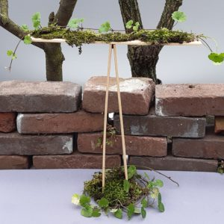](https://www.symbolischschikken.nl/wp-content/uploads/7-sprong-couplet-4-taukruis-thubnail-1000-20210818_163528.jpg)

[](https://www.symbolischschikken.nl/wp-content/uploads/7-sprong-basis-thumbnail-1000-20210818_155710.jpg)

**GEBED OM WAAKZAAM TE BLIJVEN EN DE WACHT TE HOUDEN…**

Gij die wilt

dat mensen leven,

echt, als mens,

en niet als een speelbal

van gekende ongekende

macht en overmacht,

en meer dan enkel maar gedreven

op de stemming van het ogenblik.

Doe ons leven.

Geef richting.

Doe ons weten wat recht

en wat slecht is,

en wat ons nu te wachten staat.

Doe ons weten dat we leven

en waarom, waarvoor.

Doe ons mensen zien.

Zet ons op weg met mensen.

Dat wij elk-ander dragen,

en wakker houden bij elkaar

waar het om gaat,

en woorden geven aan Uw droom

dat deze wereld, Uw schepping,

goed moet zijn,

dat recht en vrede

bestemming is van ieder mens.

Doe ons geworteld staan in vaste grond.

(Carlos Desoete)

## Voorbeden Wij bidden om waakzaamheid.

## Om een wakkere geest: dat wij ons niet in slaap laten wiegen.

## En om wakkere handen: dat wij ons hoeden voor slappe handjes door ze te weinig uit de mouwen te steken en ze te veel ongemeend te schudden.

## *Laten wij bidden…*

Om wakkere voeten:  
dat we ze niet laten tintelen  
door in ons eigen kringetje  
te blijven rondlopen.

*Laten wij bidden…*

Om wakkere ogen:  
Dat wij de mensen zien  
die in de schaduw leven.  
Dat wij de drogredenen doorzien  
en de verzwegen informatie.  
Dat wij alleen vooruitgang noemen

waar allen beter van worden.

*Laten wij bidden…*

**Bezinning na de communie**Wees waakzaam  
want voor je het beseft  
heeft de consumptiewereld  
met je diepste dromen  
een loopje genomen  
en je verlangen naar geluk  
netjes ingepakt  
in koopgedrag.

Wees waakzaam  
want voor je het beseft  
zijn je vragen verstomd,  
en zie je niet meer  
hoe het onrecht wordt goedgepraat,  
en ben je aangepast aan wat  
‘de gewone gang van zaken’ heet.

Wees waakzaam  
want voor je het beseft  
praat je mee  
met wat ze allemaal zeggen:  
dat het elk voor zich is in het leven,  
en dat jij toch ook  
maar één keer leeft.

Wees waakzaam  
want voor je het beseft  
leef jij ook  
ten koste van anderen,  
ook al heb je de mond vol  
van kiezen voor de zwaksten.

(Carlos Desoete)

Op een mooie sabbat komt een jongen

bij zijn vader, een joodse rabbijn.

Woedend roept de jongen uit:

Nou vader, als ik God was zou ik het wel weten,

ik zou weten wat te doen met deze wereld.

Alles wat je hoort, ziet en leest:

armoede en bewapening, moord en

verkrachting, milieuverontreiniging...

Eén grote troep is het allemaal.

Als ik God was, ik zou...

De jongen krijgt evenwel geen kans

om uit te spreken.

Zijn vader springt overeind,

hijst de jongen in zijn jas

en zet de voordeur wagenwijd voor hem open.

Bent u kwaad, vader, vraagt de jongen.

Helemaal niet! Integendeel, zegt de vader.

Ik ben blij.

Ga maar vlug de straat op, daar kun je meteen

met je werk beginnen...

________

Een oude rabbi vroeg eens aan zijn leerlingen:

‘Hoe kun je het moment bepalen

waarop de nacht ten einde is en de dag begint?’

‘Is het misschien het moment waarop je vanuit de verte

een hond van een schaap kunt onderscheiden?’,

vroeg één van de leerlingen.

‘Neen’, zei de rabbi.

‘Is het wanneer je van verre

een dadelboom van een vijgenboom kunt onderscheiden?’,

vroeg een andere leerling.

‘Neen’, zei de rabbi.

‘Maar wanneer is het dan?’, vroegen de leerlingen ongeduldig.

De rabbi antwoordde:

‘Het is als je in het gezicht van een ander mens kunt kijken

en daarin je zuster of je broeder herkent.

Tot op dat moment is de nacht nog bij ons...’

‘Wanneer, Heer, komt toch Uw koninkrijk?’,

verzuchtte een oude rabbi in een joods verhaal.

Eén van zijn leerlingen, een kwajongen nog,

wilde een grapje met hem maken.

Hij blies ineens gans onverwacht

op de ramshoorn, de sofar.

De dorpelingen kwamen aangelopen

en schreeuwden de rabbi toe:

‘Haast je! Snel! De sofar heeft geklonken vanop de berg Sion ! De Messias is gekomen..!’

De rabbi stond op,

maakte een raam open van zijn huis,

keek naar buiten en zei:

‘Het moet een vergissing zijn.

De wereld om ons heen is nog in niets veranderd.

Dan kàn de Messias dus nog niet gekomen zijn...’

Lieve mensen,

wij wachten in deze dagen al evenzeer en ongeduldig op de komst van de Messias als die oude rabbi. Laten we vooral geen grapjes uithalen en niemand voor de gek houden, ook onszelf niet.Vòòr het Kerstmis wordt moeten we eerst duidelijk kunnen constateren dat er tijdens de Advent wel degelijk iets veranderd is in de wereld om ons heen.

Anders is Kerstmis straks ongeloofwaardig, en de komst van de Messias zeer onwaarschijnlijk.

Het duurt nog maar vier weken, zegt de kalender ons. 25 December is behoorlijk vlakbij. Reclame en commerçe gaan buiten straks weer danig op de sofar blazen, zodat horen en zien vergaan. Laat je niet beetnemen. Je moet voor alle zekerheid straks toch nog maar even door het venster van de wereld om je heen gaan kijken, om te zien of er misschien al iets veranderd is. Of wellicht kan je er zelf nog snel iets aan doen..?

samenstelling: geert dedecker